LAMPIRAN

KISI-KISI INSTRUMEN
Fokus | Deskripsi | Item
Penggunaan kartu kata  Membaca permulaan | Langka-langkah  - Guru menyiapkan dan menunjukkan kartu kata bergambar.  - Guru mengucapkan kata yang ada dalam kartu sambil memperlihatkan gambar yang ada pada kartu, guru mengulang berkali-kali sampai anak paham.  - Guru mempersilahkan anak didik mengucapkan kembali bunyi yang ada dalam kartu kata.  - Guru pembimbing memberi pujian kepada anak selama pembelajaran berlansung.  - Menyebutkan simbol-simbol huruf yang dikenal.  - Mengenal suara huruf awal dari nama benda-benda yang ada disekitarnya.  - Menyebutkan kelompok gambar yang memiliki bunyi/huruf awal yang sama. | 1  2  3  4  1-3  4-5  6-7

LEMBAR OBSERVASI ANAK
Nama Anak :
Hari/ Tanggal :
Fokus | Pernyataan | Hasil yang dicapai |  |  | Ket.
 |  | ● | √ | ○
Kemampuan membaca permulaan | - Anak mampu menyebutkan simbol pada nama anak.  - Anak mampu menyebutkan simbol huruf pada nama Ayah.  - Anak mampu menyebutkan simbol huruf pada nama Ibu.  - Anak mampu mengenal suara huruf awal dari nama benda yang ada disekitar anak seperti “kursi”.  - Anak mampu mengenal suara huruf awal dari nama benda yang ada disekitar anak seperti “pintu”  - Anak mampu menyebut kelompok gambar yang memilki bunyi/huruf awal yang sama seperti “piring”  - Anak mampu menyebut kelompok gambar yang memiliki bunyi/huruf awal yang sama seperti “pisau”

Keterangan:
- ● : Baik jika anak mampu menyebutkan simbol huruf pada nama anak.
√ : Cukup jika anak kadang-kadang menyebutkan simbol huruf pada nama anak.
○ : Kurang jika anak tidak menyebutkan simbol huruf pada nama anak
- ● : Baik jika anak mampu menyebutkan simbol huruf pada nama Ayah
√ : Cukup Jika anak kadang-kadang menyebutkan simbol-simbol huruf pada nama Ayah
○ : Kurang jika anak tidak menyebutkan simbol huruf pada nama Ayah
- ● : Baik jika anak mampu menyebutkan simbol huruf pada nama Ibu
√ : Cukup jika anak kadang-kadang menyebutkan simbol huruf pada nama Ibu
○ : Kurang jika anak tidak menyebutkan simbol huruf pada nama Ibu
- ● : Baik jika anak mampu mengenal suara huruf awal dari nama benda yang ada disekitar
anak seperti “kursi”.
√ : Cukup jika anak kadang-kadang mengenal suara huruf awal dari nama benda yang ada
disekitar anak seperti “kursi”.
○ : Kurang jika anak tidak mengenal suara huruf awal dari nama benda yang ada disekitar
anak seperti “kursi”.
- ● : Baik jika anak mampu mengenal suara huruf awal dari nama benda yang ada disekitar
anak seperti “pintu”.
√ : Cukup jika anak kadang-kadang mengenal suara huruf awal dari nama benda yang ada
disekitar anak seperti “pintu”.
○ : Kurang jika anak tidak mengenal suara huruf awal dari nama benda yang ada
disekitar anak seperti “pintu”.
- ● : Baik jika anak mampu menyebut kelompok gambar yang memilki bunyi/huruf awal
yang sama seperti “piring”.
√ : Cukup jika anak kadang-kadang menyebut kelompok gambar yang memilki bunyi/huruf
awal yang sama seperti “piring”.
○ : Kurang jika ana tidak menyebut kelompok gambar yang memilki bunyi/huruf awal yang
sama seperti “piring”.
- ● : Baik jika anak mampu menyebut kelompok gambar yang memiliki bunyi/huruf awal
yang sama seperti “pisau”.
√ : Cukup jika anak kadang-kadang menyebut kelompok gambar yang memiliki
bunyi/huruf awal yang sama seperti “pisau”.
○ : Kurang jika anak tidak menyebut kelompok gambar yang memiliki
bunyi/huruf awal yang sama seperti “pisau”.

LEMBAR OBSERVASI GURU
Nama Guru :
Hari/Tanggal :
Fokus | Pernyataan | Hasil yang dicapai |  |  | Ket.
 |  | B | C | K
Penggunaan kartu kata bergambar | - Guru menyiapkan dan menunjukkan kartu kata bergambar.  - Guru mengucapkan kata yang ada dalam kartu sambil memperlihatkan gambar yang ada pada kartu, guru mengulang berkali-kali sampai anak paham.  - Guru mempersilahkan anak didik mengucapkan kembali bunyi yang ada dalam kartu kata.  - Guru pembimbing memberi pujian kepada anak selama pembelajaran berlansung.
Keterangan :

- B : Baik jika guru menyiapkan kartu kata sebagai bahan yang akan diajarkan kepada anak.
C : Cukup jika guru menyiapkan kartu kata sebagai bahan yang akan diajarkan kepada anak tetapi kurang sempurna.
K : Kurang jika guru tidak menyiapkan kartu kata sebagai bahan yang akan diajarkan
kepada anak.
- B : Baik jika Guru mengucapkan dan memperlihatkan kartu kata yang mempunyai gambar
dan sebuah kata kepada anak.
C : Cukup jika Guru mengucapkan dan memperlihatkan kartu kata yang mempunyai
gambar dan sebuah kata kepada anak tetapi kurang sempurna.
K : Kurang jika guru tidak mengucapkan dan memperlihatkan kartu kata yang mempunyai
gambar dan sebuah kata kepada anak.
- B : Baik jika Guru mempersilahkan anak didik mengucapkan kembali bunyi yang ada
dalam kartu kata yang ada kepada anak.
C : Cukup jika Guru mempersilahkan anak didik mengucapkan kembali bunyi yang ada
dalam kartu kata yang ada kepada anak tetapi kurang sempurna.

K : Kurang jika Guru tidak mempersilahkan anak didik mengucapkan kembali bunyi yang
ada dalam kartu kata yang ada kepada anak.
- B : Baik jika Guru pembimbing memberi pujian kepada anak selama pembelajaran
berlansung.
C : Cukup jika Guru pembimbing memberi pujian kepada anak selama pembelajaran
Berlansung.
K : Kurang jika Guru tidak pembimbing memberi pujian kepada anak selama
pembelajaran berlansung.

HASIL OBSERVASI PENGGUNAAN KARTU KATA BERGAMBAR
PERTEMUAN I DAN PERTEMUAN II DI SIKLUS I

No | Aspek yang diamati | Kualifikasi Penilaian
 |  | Pertemuan I |  |  | Pertemuan II
 |  | B | C | K | B | C | K
1. | Guru menyiapkan dan menunjukkan kartu kata bergambar. |  | √ |  | √
2. | Guru mengucapkan kata yang ada dalam kartu sambil memperlihatkan gambar yang ada pada kartu, guru mengulang berkali-kali sampai anak paham. |  | √ |  |  | √
3. | Guru mempersilahkan anak didik mengucapkan kembali bunyi yang ada dalam kartu kata. |  | √ |  |  | √
4. | Guru pembimbing memberi pujian kepada anak selama pembelajaran berlansung. |  |  | √ | √

Keterangan :
B = Baik
C = Cukup
K = Kurang
Makassar, 13 maret dan 15 maret 2012
Observer

YUNI HASRINI

Deskriptor Penilaian

- Guru menyiapkan dan menunjukkan kartu kata bergambar.
Baik : | Jika guru menyiapkan kartu kata sebagai bahan yang akan diajarkan kepada anak.
Cukup : | Jika guru kadang-kadang menyiapkan kartu kata sebagai bahan yang akan diajarkan kepada anak
Kurang : | Jika guru tidak menyiapkan kartu kata sebagai bahan yang akan diajarkan kepada anak
- Guru mengucapkan kata yang ada dalam kartu sambil memperlihatkan gambar yang ada pada kartu, guru mengulang berkali-kali sampai anak paham.
Baik : | Jika guru dapat mengucapkan kata yang ada dalam kartu sambil memperlihatkan gambar yang ada pada kartu, guru mengulang berkali-kali sampai anak paham..
Cukup : | Jika guru kurang mengucapkan kata yang ada dalam kartu sambil memperlihatkan gambar yang ada pada kartu, guru mengulang berkali-kali sampai anak paham.
Kurang : | Jika guru tidak bisa mengucapkan kata yang ada dalam kartu sambil memperlihatkan gambar yang ada pada kartu, guru mengulang berkali-kali sampai anak paham.
- Guru mempersilahkan anak didik mengucapkan kembali bunyi yang ada dalam kartu kata.
Baik : | Jika guru dapat mempersilahkan anak didik mengucapkan kembali bunyi yang ada dalam kartu kata.
Cukup : | Jika guru kurang mampu mempersilahkan anak didik mengucapkan kembali bunyi yang ada dalam kartu kata.
Kurang : | Jika guru tidak mampu mempersilahkan anak didik mengucapkan kembali bunyi yang ada dalam kartu kata.
- Guru pembimbing memberi pujian kepada anak selama pembelajaran berlansung.
Baik : | Jika guru dapat membimbing dan memberi pujian anak selama pembelajaran berlansung.
Cukup : | Jika guru kurang mampu membimbing dan memberi pujian anak selama pembelajaran berlansung.
Kurang : | Jika guru tidak mampu membimbing dan memberi pujian anak selama pembelajaran berlansung.
Makassar, 13 maret dan 15 maret 2012
Observer

YUNI HASRINI

Hasil Observasi anak Siklus I pertemuan I
No | Nama anak | Indikator meningkatkan kemampuan membaca permulaan
 |  | 1 |  |  | 2 |  |  | 3
 |  | ● | √ | ○ | ● | √ | ○ | ● | √ | ○
1 | Riskhan | √ | - | - | - | - | √ | - | - | √
2 | Ananda | - | - | - | - | - | √ | √ | − | -
3 | Marsha | - | - | √ | - | - | √ | - | - | √
4 | Padillah | - | - | √ | √ | - | - | - | - | √
5 | Risa Aulia | √ | - | - | √ | - | - | - | − | √
6 | Widyawati | - | - | √ | - | √ | - | - | √ | −
7 | Muh.ilham | - | - | √ | - | - | √ | - | − | √
8 | Chandra | - | - | √ | - | √ | - | - | − | √
9 | Ahmad nor | - | √ | - | - | - | √ | - | √ | -
10 | Muh.akmal | - | √ | - | - | - | √ | - | − | √
11 | Muh.resky | - | - | √ | - | - | √ | - | − | √
12 | Dimas | - | - | √ | - | - | √ | - | √ | -
13 | Muh.tauhid | - | - | √ | - | - | √ | - | − | √
14 | Ahmad rafly | - | √ | - | - | - | √ | √ | − | √
Jumlah |  | 2 | 3 | 9 | 2 | 2 | 10 | 2 | 3 | 9

Keterangan :
● = Baik
√ = Cukup
○ = Kurang
Keterangan indikator Penilaian

- Menyebutkan simbol-simbol huruf yang dikenal pada nama Anak, nama Ayah, dan nama Ibu .
- Mengenal suara huruf awal dari nama benda-benda yang ada disekitarnya seperti kartu kata bergambar kursi dan pintu.
- Menyebutkan kelompok gambar yang memiliki bunyi/huruf awal yang sama seperti kartu kata bergambar piring dan pisau .

Deskriptor Penilaian
- Anak mampu menyebutkan simbol pada nama anak, Ayah dan Ibu.

● | Jika anak dapat mampu menyebutkan simbol pada nama anak, Ayah, Ibu sendiri dengan hasil yang baik.
√ | Jika anak dapat menyebutkan simbol pada nama anak, Ayah dan Ibu tapi dengan sedikit bantuan guru.
○ | Jika anak belum bisa menyebutkan simbol pada nama anak, Ayah dan Ibu sendiri atau masih memerlukan bantuan secara penuh dari guru.
- Mengenal suara huruf awal dari nama benda-benda yang ada disekitarnya.

● | Jika anak dapat Mengenal suara huruf awal dari nama benda-benda yang ada disekitarnya dengan benar.
√ | Jika anak dapat Mengenal suara huruf awal dari nama benda-benda yang ada disekitarnya tapi dengan bantuan guru.
○ | Jika anak belum bisa Mengenal suara huruf awal dari nama benda-benda yang ada disekitarnya sendiri atau masih memerlukan bantuan secara penuh dari guru.
- Menyebutkan kelompok gambar yang memiliki bunyi/huruf awal yang sama.

● | Jika anak dapat Menyebutkan kelompok gambar yang memiliki bunyi/huruf awal yang sama dengan benar
√ | Jika anak dapat menyebutkan Menyebutkan kelompok gambar yang memiliki bunyi/huruf awal yang sama tapi dengan bantuan guru.
○ | Jika anak belum bisa Menyebutkan kelompok gambar yang memiliki bunyi/huruf awal yang sama sendiri atau masih memerlukan bantuan guru.
Makassar, 13 maret 2012

Observer

Yuni Hasrini

Hasil Observasi anak Siklus I pertemuan II
No | Nama anak | Indikator meningkatkan kemampuan membaca permulaan
 |  | 1 |  |  | 2 |  |  | 3
 |  | ● | √ | ○ | ● | √ | ○ | ● | √ | ○
1 | Riskhan | √ | - | - | - | - | √ | - | - | √
2 | Ananda | - | √ | - | - | √ | - | - | √ | -
3 | Marsha | - | √ | - | - | - | √ | - | - | √
4 | Padillah | - | - | √ | - | √ | - | - | - | √
5 | Risa Aulia | √ | - | - | - | - | √ | √ | − | -
6 | Widyawati | - | - | √ | √ | - | - | - | √ | −
7 | Muh.ilham | - | - | √ | - | - | √ | - | − | √
8 | Chandra | - | - | √ | - | - | √ | √ | − | √
9 | Ahmad nor | √ | - | - | √ | - | - | - | √ | -
10 | Muh.akmal | - | √ | - | - | - | √ | √ | − | √
11 | Muh.resky | - | - | √ | - | √ | - | - | − | √
12 | Dimas | - | - | √ | - | - | √ | - | √ | -
13 | Muh.tauhid | - | - | √ | - | √ | - | - | − | √
14 | Ahmad rafly | - | √ | - | - | - | √ | √ | − | √
Jumlah |  | 3 | 4 | 7 | 2 | 4 | 8 | 2 | 3 | 8

Keterangan :
● = Baik
√ = Cukup
○ = Kurang
Keterangan indikator Penilaian

- Menyebutkan simbol-simbol huruf yang dikenal pada nama Anak, nama Ayah, dan nama Ibu .
- Mengenal suara huruf awal dari nama benda-benda yang ada disekitarnya seperti kartu kata bergambar kursi dan pintu.
- Menyebutkan kelompok gambar yang memiliki bunyi/huruf awal yang sama seperti kartu kata bergambar piring dan pisau .

Deskriptor Penilaian
- Anak mampu menyebutkan simbol pada nama anak, Ayah dan Ibu.

● | Jika anak dapat mampu menyebutkan simbol pada nama anak, Ayah, Ibu sendiri dengan hasil yang baik.
√ | Jika anak dapat menyebutkan simbol pada nama anak, Ayah dan Ibu tapi dengan sedikit bantuan guru.
○ | Jika anak belum bisa menyebutkan simbol pada nama anak, Ayah dan Ibu sendiri atau masih memerlukan bantuan secara penuh dari guru.
- Mengenal suara huruf awal dari nama benda-benda yang ada disekitarnya.

● | Jika anak dapat Mengenal suara huruf awal dari nama benda-benda yang ada disekitarnya dengan benar.
√ | Jika anak dapat Mengenal suara huruf awal dari nama benda-benda yang ada disekitarnya tapi dengan bantuan guru.
○ | Jika anak belum bisa Mengenal suara huruf awal dari nama benda-benda yang ada disekitarnya sendiri atau masih memerlukan bantuan secara penuh dari guru.
- Menyebutkan kelompok gambar yang memiliki bunyi/huruf awal yang sama.

● | Jika anak dapat Menyebutkan kelompok gambar yang memiliki bunyi/huruf awal yang sama dengan benar
√ | Jika anak dapat menyebutkan Menyebutkan kelompok gambar yang memiliki bunyi/huruf awal yang sama tapi dengan bantuan guru.
○ | Jika anak belum bisa Menyebutkan kelompok gambar yang memiliki bunyi/huruf awal yang sama sendiri atau masih memerlukan bantuan guru.
Makassar, 13 maret 2012

Observer

Yuni Hasrini

HASIL OBSERVASI PENGGUNAAN KARTU KATA BERGAMBAR
PERTEMUAN I DAN PERTEMUAN II DI SIKLUS II

No | Aspek yang diamati | Kualifikasi Penilaian
 |  | Pertemuan I |  |  | Pertemuan II
 |  | B | C | K | B | C | K
1. | Guru menyiapkan dan menunjukkan kartu kata bergambar. |  | √ |  | √
2. | Guru mengucapkan kata yang ada dalam kartu sambil memperlihatkan gambar yang ada pada kartu, guru mengulang berkali-kali sampai anak paham. |  | √ |  | √
3. | Guru mempersilahkan anak didik mengucapkan kembali bunyi yang ada dalam kartu kata. |  | √ |  | √
4. | Guru pembimbing memberi pujian kepada anak selama pembelajaran berlansung. |  | √ |  | √

Keterangan :
B = Baik
C = Cukup
K = Kurang
Makassar, 19 maret dan 22 maret 2012
Observer

YUNI HASRINI

Deskriptor Penilaian

- Guru menyiapkan dan menunjukkan kartu kata bergambar.
Baik : | Jika guru menyiapkan kartu kata sebagai bahan yang akan diajarkan kepada anak.
Cukup : | Jika guru kadang-kadang menyiapkan kartu kata sebagai bahan yang akan diajarkan kepada anak
Kurang : | Jika guru tidak menyiapkan kartu kata sebagai bahan yang akan diajarkan kepada anak
- Guru mengucapkan kata yang ada dalam kartu sambil memperlihatkan gambar yang ada pada kartu, guru mengulang berkali-kali sampai anak paham.
Baik : | Jika guru dapat mengucapkan kata yang ada dalam kartu sambil memperlihatkan gambar yang ada pada kartu, guru mengulang berkali-kali sampai anak paham..
Cukup : | Jika guru kurang mengucapkan kata yang ada dalam kartu sambil memperlihatkan gambar yang ada pada kartu, guru mengulang berkali-kali sampai anak paham.
Kurang : | Jika guru tidak bisa mengucapkan kata yang ada dalam kartu sambil memperlihatkan gambar yang ada pada kartu, guru mengulang berkali-kali sampai anak paham.
- Guru mempersilahkan anak didik mengucapkan kembali bunyi yang ada dalam kartu kata.
Baik : | Jika guru dapat mempersilahkan anak didik mengucapkan kembali bunyi yang ada dalam kartu kata.
Cukup : | Jika guru kurang mampu mempersilahkan anak didik mengucapkan kembali bunyi yang ada dalam kartu kata.
Kurang : | Jika guru tidak mampu mempersilahkan anak didik mengucapkan kembali bunyi yang ada dalam kartu kata.
- Guru pembimbing memberi pujian kepada anak selama pembelajaran berlansung.
Baik : | Jika guru dapat membimbing dan memberi pujian anak selama pembelajaran berlansung.
Cukup : | Jika guru kurang mampu membimbing dan memberi pujian anak selama pembelajaran berlansung.
Kurang : | Jika guru tidak mampu membimbing dan memberi pujian anak selama pembelajaran berlansung.
Makassar, 19 maret dan 22 maret 2012
Observer

YUNI HASRINI

Hasil Observasi anak Siklus II pertemuan I
No | Nama anak | Indikator meningkatkan kemampuan membaca permulaan
 |  | 1 |  |  | 2 |  |  | 3
 |  | ● | √ | ○ | ● | √ | ○ | ● | √ | ○
1 | Riskhan | √ | - | - | - | √ | - | - | √ | -
2 | Ananda | - | √ | - | √ | - | - | √ | - | -
3 | Marsha | √ | - | - | - | - | √ | √ | - | -
4 | Padillah | - | √ | - | √ | - | - | - | - | √
5 | Risa Aulia | √ | - | - | - | √ | - | √ | − | -
6 | Widyawati | - | - | √ | √ | - | - | - | √ | −
7 | Muh.ilham | √ | - | - | - | √ | - | - | − | √
8 | Chandra | - | - | √ | √ | - | - | √ | − | -
9 | Ahmad nor | √ | - | - | √ | - | - | - | √ | -
10 | Muh.akmal | - | √ | - | - | - | √ | √ | − | -
11 | Muh.resky | √ | - | - | √ | - | - | - | √ | -
12 | Dimas | - | - | √ | √ | - | - | √ | - | -
13 | Muh.tauhid | - | - | √ | √ | - | - | - | √ | -
14 | Ahmad rafly | √ | - | - | √ | - | - | √ | − | -
Jumlah |  | 7 | 3 | 4 | 9 | 3 | 2 | 7 | 5 | 2

Keterangan :
● = Baik
√ = Cukup
○ = Kurang
Keterangan indikator Penilaian

- Menyebutkan simbol-simbol huruf yang dikenal pada nama Anak, nama Ayah, dan nama Ibu .
- Mengenal suara huruf awal dari nama benda-benda yang ada disekitarnya seperti kartu kata bergambar kursi dan pintu.
- Menyebutkan kelompok gambar yang memiliki bunyi/huruf awal yang sama seperti kartu kata bergambar piring dan pisau .

Deskriptor Penilaian
- Anak mampu menyebutkan simbol pada nama anak, Ayah dan Ibu.

● | Jika anak dapat mampu menyebutkan simbol pada nama anak, Ayah, Ibu sendiri dengan hasil yang baik.
√ | Jika anak dapat menyebutkan simbol pada nama anak, Ayah dan Ibu tapi dengan sedikit bantuan guru.
○ | Jika anak belum bisa menyebutkan simbol pada nama anak, Ayah dan Ibu sendiri atau masih memerlukan bantuan secara penuh dari guru.
- Mengenal suara huruf awal dari nama benda-benda yang ada disekitarnya.

● | Jika anak dapat Mengenal suara huruf awal dari nama benda-benda yang ada disekitarnya dengan benar.
√ | Jika anak dapat Mengenal suara huruf awal dari nama benda-benda yang ada disekitarnya tapi dengan bantuan guru.
○ | Jika anak belum bisa Mengenal suara huruf awal dari nama benda-benda yang ada disekitarnya sendiri atau masih memerlukan bantuan secara penuh dari guru.
- Menyebutkan kelompok gambar yang memiliki bunyi/huruf awal yang sama.

● | Jika anak dapat Menyebutkan kelompok gambar yang memiliki bunyi/huruf awal yang sama dengan benar
√ | Jika anak dapat menyebutkan Menyebutkan kelompok gambar yang memiliki bunyi/huruf awal yang sama tapi dengan bantuan guru.
○ | Jika anak belum bisa Menyebutkan kelompok gambar yang memiliki bunyi/huruf awal yang sama sendiri atau masih memerlukan bantuan guru.
Makassar, 19 maret 2012

Observer

Yuni Hasrini

Hasil Observasi anak Siklus II pertemuan II
No | Nama anak | Indikator meningkatkan kemampuan membaca permulaan
 |  | 1 |  |  | 2 |  |  | 3
 |  | ● | √ | ○ | ● | √ | ○ | ● | √ | ○
1 | Riskhan | √ | - | - | √ |  | - | √ | - | -
2 | Ananda | √ | - | - | √ | - | - | √ | - | -
3 | Marsha | √ | - | - | √ | - | - | √ | - | -
4 | Padillah | - | √ | - | - | √ | - | √ | - | -
5 | Risa Aulia | √ | - | - | √ | - | - | √ | − | -
6 | Widyawati | √ | - | - | √ | - | - | √ | - | −
7 | Muh.ilham | √ | - | - | √ | - | - | - | √ | -
8 | Chandra | - | √ | - | √ | - | - | √ | − | -
9 | Ahmad nor | √ | - | - | √ | - | - | √ | - | -
10 | Muh.akmal | √ | - | - | - | - | √ | √ | − | -
11 | Muh.resky | √ | - | - | √ | - | - | - | √ | -
12 | Dimas | √ | - | - | √ | - | - | √ | - | -
13 | Muh.tauhid | - | - | - | √ | - | - | √ | - | -
14 | Ahmad rafly | √ | - | - | √ | - | - | √ | − | -
Jumlah |  | 12 | 2 | - | 12 | 1 | 1 | 11 | 2 | -

Keterangan :
● = Baik
√ = Cukup
○ = Kurang
Keterangan indikator Penilaian

- Menyebutkan simbol-simbol huruf yang dikenal pada nama Anak, nama Ayah, dan nama Ibu .
- Mengenal suara huruf awal dari nama benda-benda yang ada disekitarnya seperti kartu kata bergambar kursi dan pintu.
- Menyebutkan kelompok gambar yang memiliki bunyi/huruf awal yang sama seperti kartu kata bergambar piring dan pisau .

Deskriptor Penilaian
- Anak mampu menyebutkan simbol pada nama anak, Ayah dan Ibu.

● | Jika anak dapat mampu menyebutkan simbol pada nama anak, Ayah, Ibu sendiri dengan hasil yang baik.
√ | Jika anak dapat menyebutkan simbol pada nama anak, Ayah dan Ibu tapi dengan sedikit bantuan guru.
○ | Jika anak belum bisa menyebutkan simbol pada nama anak, Ayah dan Ibu sendiri atau masih memerlukan bantuan secara penuh dari guru.
- Mengenal suara huruf awal dari nama benda-benda yang ada disekitarnya.
● | Jika anak dapat Mengenal suara huruf awal dari nama benda-benda yang ada disekitarnya dengan benar.
√ | Jika anak dapat Mengenal suara huruf awal dari nama benda-benda yang ada disekitarnya tapi dengan bantuan guru.
○ | Jika anak belum bisa Mengenal suara huruf awal dari nama benda-benda yang ada disekitarnya sendiri atau masih memerlukan bantuan secara penuh dari guru.
- Menyebutkan kelompok gambar yang memiliki bunyi/huruf awal yang sama.

● | Jika anak dapat Menyebutkan kelompok gambar yang memiliki bunyi/huruf awal yang sama dengan benar
√ | Jika anak dapat menyebutkan Menyebutkan kelompok gambar yang memiliki bunyi/huruf awal yang sama tapi dengan bantuan guru.
○ | Jika anak belum bisa Menyebutkan kelompok gambar yang memiliki bunyi/huruf awal yang sama sendiri atau masih memerlukan bantuan guru.
Makassar, 22 maret 2012

Observer

Yuni Hasrini

LAMPIRAN DOKUMENTASI PENELITIAN
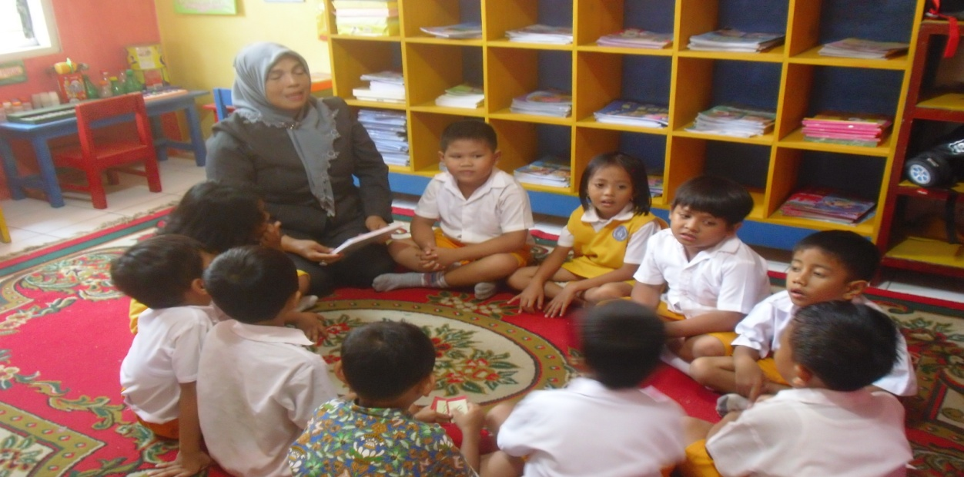
- Guru menyiapkan dan menunjukkan kartu kata bergamabar sambil menjelaskan bagaimana penggunaan kartu kata bergambar dalam memahami membaca permulaan.
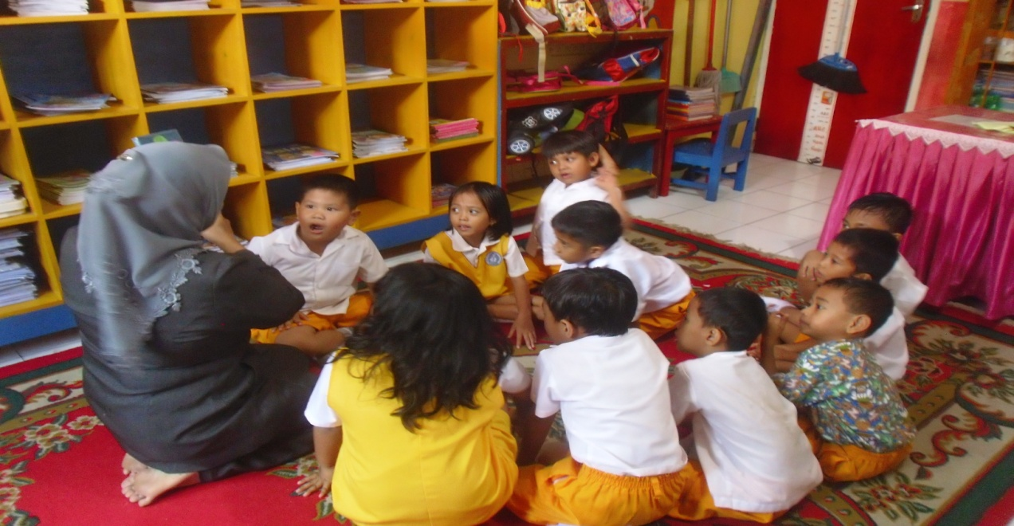

- Guru mengucapkan kartu kata yang ada dalam kartu sambil memperlihatkan gambar yang ada pada kartu sambil mengulang-ulang agar anak paham betul.

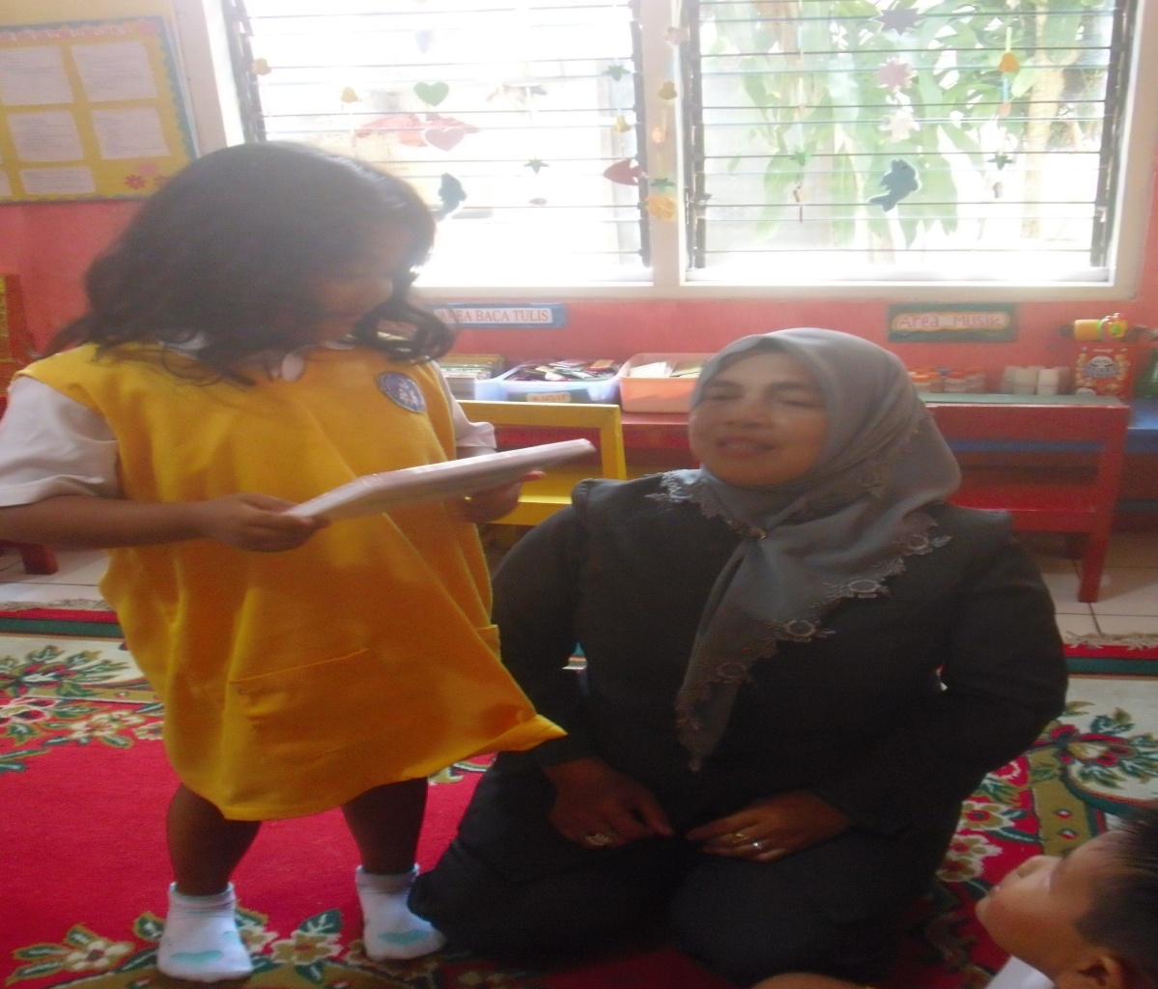

- Guru mempersilahkan anak didik mengucapkan kembali bunyi yang ada dalam kartu sambil memberikan memberikan bimbingan kepada anak.

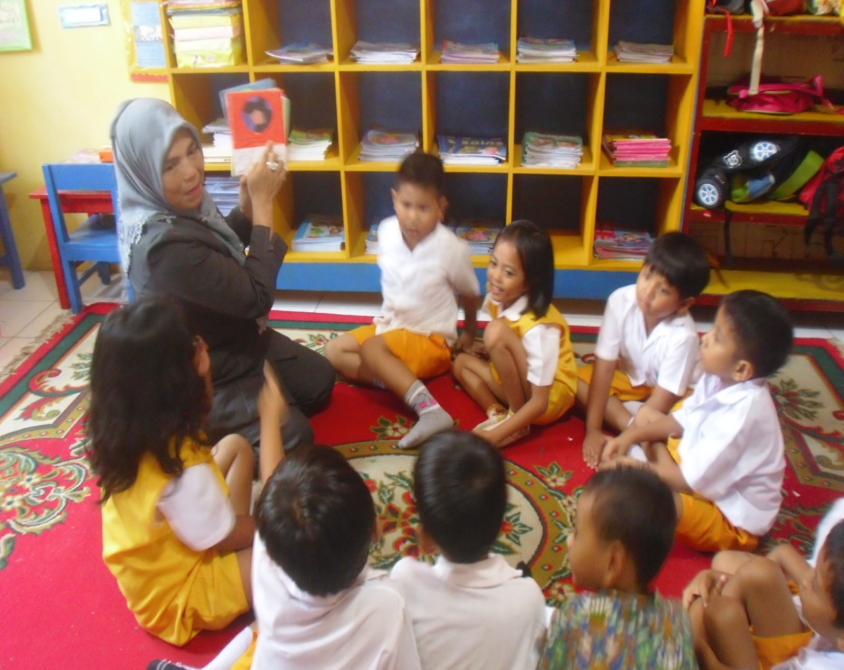

- Guru menjelaskan penggunaan kartu kata bergambar dan mempersilahkan anak untuk membaca kata yang terdapat pada kartu.

